Министерство науки и высшего образования Российской Федерации

НАЦИОНАЛЬНЫЙ ИССЛЕДОВАТЕЛЬСКИЙ

ТОМСКИЙ ГОСУДАРСТВЕННЫЙ УНИВЕРСИТЕТ (НИ ТГУ)

Институт прикладной математики и компьютерных наук

КУРСОВАЯ РАБОТА

Конечно-автоматное модульное тестирование программных реализаций на языке Java

Разенков Семен Игоревич

Направление подготовки 10.05.01 Компьютерная безопасность

Направленность (профиль) «Анализ безопасности компьютерных систем»

Руководитель работы

канд. физ.-мат. наук

________________ А. С. Твардовский

*подпись*

«_____»________________ 20___г.

Автор работы

студент группы № 931825

________________ С.И. Разенков

*подпись*

«_____»________________20___г.

Томск – 2022

**ОГЛАВЛЕНИЕ**

Введение 3

1 Основные понятия и определения 4

2 Методы построения проверяющих тестов 4

3 Платформа JUnit5 4

Выводы

Список использованных источников и литературы

**ВВЕДЕНИЕ**

Конечно-автоматные методы широко используются в тестировании программного обеспечения, поскольку имеют гарантированную полноту покрытия неисправностей. Однако, высокая сложность (длина) этих тестов подталкивает к автоматизации тестирования. Одним из объектов тестирования являются реализации на объектно-ориентированных языках программирования, для проверки которых может быть использовано модульное тестирование.

В данной работе мы решаем задачу автоматизации модульного тестирования автоматными методами для классов на языке Java.

**1 ОСНОВНЫЕ ПОНЯТИЯ И ОПРЕДЕЛЕНИЯ**

Конечным автоматом называется пятерка A = (S, I, O, TS, s0), где S - конечное множество состояний c выделенным начальным состоянием s0, I - входной алфавит, O - выходной алфавит и TS – отношение переходов [1]. Четверка (s, i, o, s`) TS, описывает переход в автомате A из состояния s в состояние s` под действием входного символа i с выходным символом o.

Максимальным автоматом с одним состоянием называется автомат A = ({s0}, I, O, TS, s0), в котором переходы определены для каждого входного символа со всеми возможными выходными символами.

Автомат называется наблюдаемым, если для любой тройки (s, i, o) , существует не более одного состояния s` S такого, что (s, i, o, s`) TS.

Если для каждой пары (s, i) существует хотя бы один переход (s, i, o, s`) TS, то автомат называется полностью определенным. В противном случае он называется частично определенным.

Автомат называется детерминированным, если для любой пары (s, i) существует не более одной пары (o, s`) такой, что (s, i, o, s`) TS. Иначе автомат называется недетерминированным.

В данной работе будут рассматриваться детерминированные конечные автоматы.

Автомат называется *приведенным*, если любые два состояния в нем различимы[2], т.е. Для них существует такая последовательность входных символов, при подаче которой выходные последовательности автомата, находившегося изначально в каждом из этих двух состояний, будут разными.

Пример. Рассмотрим конечный автомат, описывающий поведение муравья. Входной алфавит автомата представляет собой множество всех 3-битных чисел. Каждый разряд числа, начиная со старшего, соответственно показывает истинность утверждений: «видит муравейник», «видит листик», «видит хищника». Выходной алфавит представляет собой множество 2-битных чисел, характеризующих скорость движения муравья. Множество состояний автомата следующее: «сидит в муравейнике», «ищет листик», «тащит листик», «убегает от хищника». Сопоставим каждому состоянию соответственно числа от 0 до 3. Тогда получим следующий конечный автомат (рис. 1):

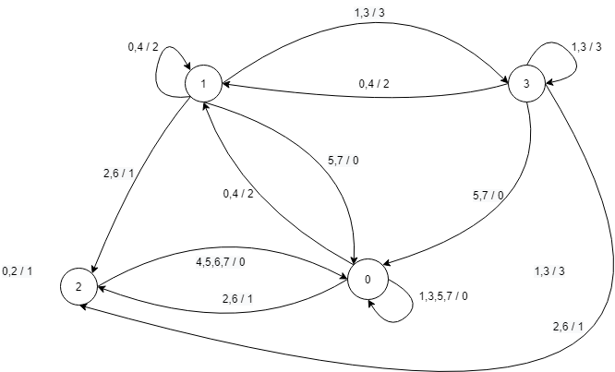

Рисунок 1. Диаграмма переходов конечного автомата.

Состояния на рисунке отмечены окружностями, представляющими собой вершины ориентированного графа, а вместе с дугами они показывают отношения переходов. Каждая дуга подписана входными значениями, вызывающими данный переход из одного состояния в другое, а также соответствующими выходными значениями.

Модель неисправности конечного автомата представляет собой тройку: эталон – конечный полностью определенный детерминированный приведённый инициальный автомат с конечным числом состояний; область неисправности – множество конечных полностью определенных детерминированных инициальных автоматов с числом состояний не более, чем у эталонного автомата, и тем же выходным алфавитом; отношение конформности – отношение эквивалентности.

Полным проверяющим тестом называется конечное множество входных последовательностей конечной длины, по реакциям на которые можно отличить всякую неконформную реализацию из области неисправности. Если проверяемый автомат на последовательности теста реагирует так же, как эталонный автомат, то гарантируется, что на все остальные последовательности он будет реагировать, как эталон.

**2 МЕТОДЫ ПОСТРОЕНИЯ ПРОВЕРЯЮЩИХ ТЕСТОВ**

Примерами методов построения проверяющих тестов являются метод Василевского (имеет много модификаций)[3], transition tour[4].

**2 ПЛАТФОРМА JUNIT 5**

JUnit 5 представляет собой программный комплекс для тестирования программного обеспечения на языке Java.

**ВЫВОДЫ**

**СПИСОК ИСПОЛЬЗОВАННЫХ ИСТОЧНИКОВ И ЛИТЕРАТУРЫ**

1 Евтушенко Н.В. Недетерминированные автоматы: анализ и синтез. Ч. 2: Решение автоматных уравнений: учеб. пособие / Н. В. Евтушенко, М. В. Рекун, С. В. Тихомирова. – Томск: Томский государственный университет, 2009. – 111 с.

Гилл А. Введение в теорию конечных автоматов / А. Гилл. – М. : Издательство Наука, 1966. – 272с.

2 Агибалов Г. П. Лекции по теории конечных автоматов / Г. П. Агибалов, А. М. Оранов. – Томск : Издательство ТГУ, 1984. – 185 с.

3 M. P. Vasilevskii, "Failure diagnosis of automata," Kibernetika (Transl.), no.4, pp. 98-108, July-Aug. 1973.

4 Дорофеева

5 JUnit 5 User Guide – URL: https://junit.org/junit5/docs/current/user-guide/#writing-tests-dynamic-tests